**День молодого избирателя в Ханкайском муниципальном округе**

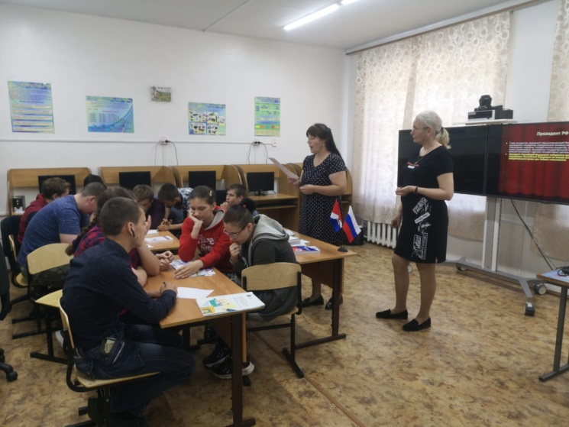С 11 по 17 мая в МБОУ СОШ № 9 села Комиссарово прошли мероприятия, посвященные Дню молодого избирателя.

В школьной библиотеке была организована выставка литературы, которая помогла учащимся познакомиться с избирательным правом и избирательным процессом. Тематическая выставка «Все о выборах» была оформлена библиотекарем Н.И. Баулиной.

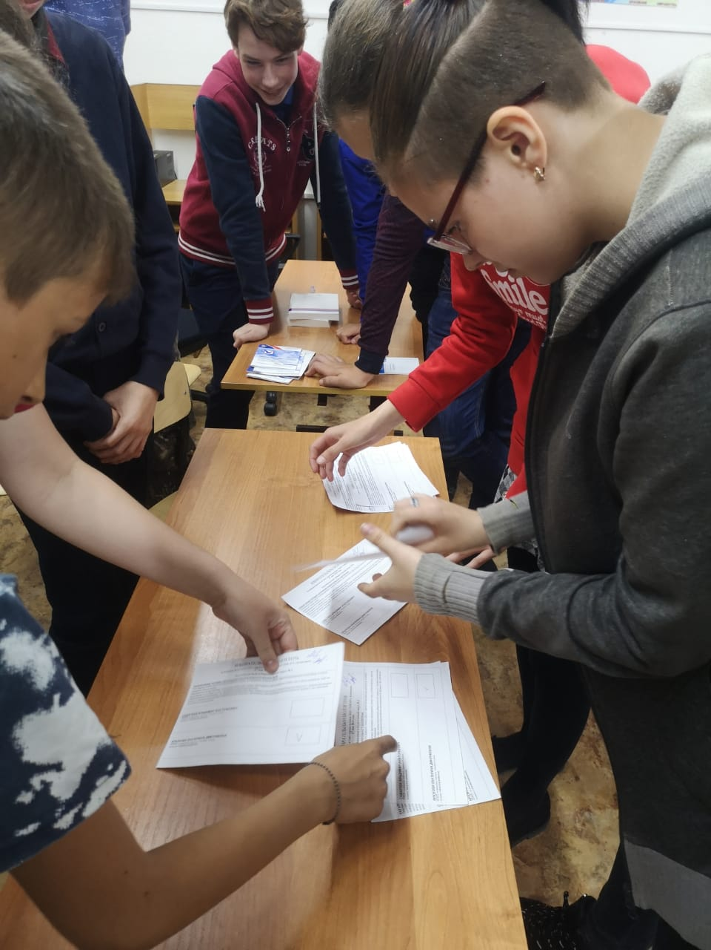Учитель обществознания и истории Дахненко А.А. провела классный час для учащихся 7-10 классов. Ребята приняли участие в викторине «Молодежь выбирает будущее», активно отвечали на вопросы и высказывали свое мнение. На мероприятие была приглашена председатель участковой избирательной комиссии избирательного участка № 2917 И.В. Маленко. Ирина Владимировна познакомила учащихся с историей появления института выборов, рассказала о работе участковой комиссии в период избирательных кампаний.

Также в школе были проведены выборы в Совет старшеклассников. Учащиеся 7-10 классов вместе с учителем обществознания и истории Дахненко А.А. и председателем УИК № 2917 Маленко И.В. провели выборы, ребята были и членами избирательной комиссии, и кандидатами, и избирателями.

